МИНИСТЕРСТВО ОБРАЗОВАНИЯ РЕСПУБЛИКИ БЕЛАРУСЬ

Учреждение образования

«БЕЛОРУССКИЙ ГОСУДАРСТВЕННЫЙ ТЕХНОЛОГИЧЕСКИЙ УНИВЕРСИТЕТ»

Факультет Информационных технологий

Компьютерные языки разметки

Пояснительная записка к курсовому проекту

Создание веб сайта магазина музыкальных

инструментов

Выполнил:

студент I курса 6 группы

специальности ПОИТ Селицкий Николай

Минск, 2023

Оглавление

**1.** Введение 3

**2.** Постановка задачи 4

1.1. Внешний вид 4

1.2. Техническое задание 7

1.3. Выбор средств реализации программного продукта. 7

**3.** Содержание всех страниц 8

1.4. Главная страница 8

**3.1.1.** Хедер 8

**3.1.2.** Футер 8

**3.1.3.** Остальная страница 8

1.5. Страница выбора товара 9

**3.1.4.** Хедер 9

**3.1.5.** Футер 9

**3.1.6.** Основа страницы 9

1.6. Страница описания и покупки 10

**3.1.7.** Хедер 10

**3.1.8.** Футер 10

**3.1.9.** Меню покупки 11

**3.1.10.** Описание 11

**4.** Основные разделы 12

1.7. Выбор способа верстки 12

1.8. Выбор стилевого оформления 12

1.9. Разработка логотипа 12

**5.** Вывод 13

**6.** Заключение 13

**7.** Список использованных источников 14

**8.** Приложение 1. Прототип веб-страницы 15

**9.** Приложение 2. Макет структуры веб-сайта 16

**10.** Приложение 3. Коды 16

SVG Логотипа 17

**11.** HTML 18

**12.** CSS 26

# Введение

Во все времена музыкальные инструменты были неотъемлемой частью культуры и духовности и музыкальные инструменты помогали сделать музыку красивее и изящнее. Людей всегда привлекали красивые звучания, они умиротворяют, а некоторые наполняют нас силами, дают чувство жизни. В современном мире редко находятся люди, которые не хотели бы научиться играть на том или ином виде инструмента.

Струнные – один из самых популярных видов музыкальных инструментов.

Сайт создается что бы каждый человек мог купить себе музыкальный инструмент и учиться дарить прекрасные мелодии себе и всем, кто их услышит.

Целевая аудитория сайта: Молодёжь. Сайт дает возможность молодым людям купить себе музыкальный инструмент и понять, что полезно научиться играть на музыкальных инструментах, они успокаивают и дают отвлечься, отдохнуть от проблем нашего мира либо наоборот в песне привлечь чье-то внимание или рассказать о своих чувствах.

Цель курсовой работы: разработать веб-сайт для веб магазина музыкальных инструментов с использованием HTML5 и XML, а также с применением Sass, CSS3 и JS.

Задачи курсовой работы:

* проанализировать существующие языки разметки, инструменты и библиотеки для создания веб-сайта;
* разработать макет и прототип сайта;
* разработать структуру веб-сайта;
* наполнить сайт информацией по теме;
* протестировать веб-сайт;
* написать пояснительную записку

# Постановка задачи

## Внешний вид

Сайт был разработан в темном цвете с акцентом на бирюзовый и белые цвета. На самом видном месте видно название сайта тонко намекающее на его информационную составляющую и эмблема сайта, а ниже ссылки на следующие страницы и так же на сайте в целях сбора средств есть возможность разместить рекламу.

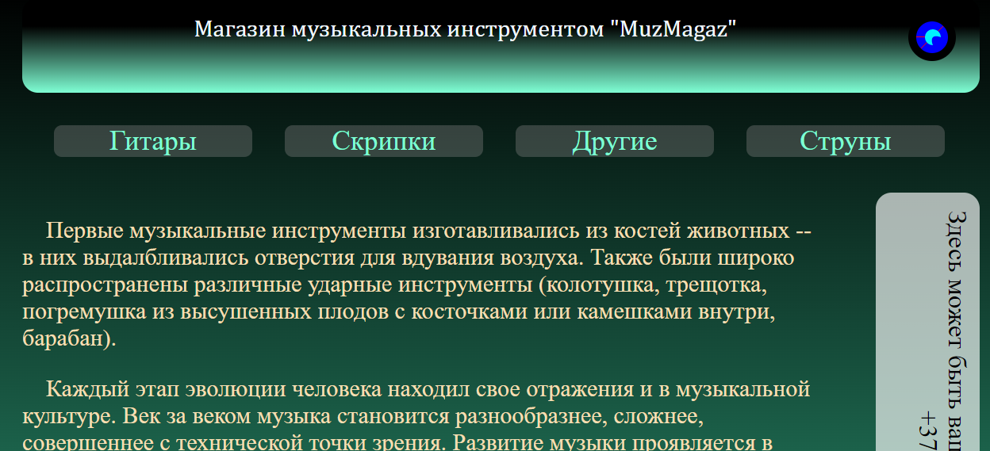

Так же сайт имеет и культурно развивающую информацию, включающую в себя историю музыкальных инструментов, что с одной стороны подходит по теме сайта, а с другой является неожиданной, но познавательной и интересной информацией. (Данный текст хранится в XML)

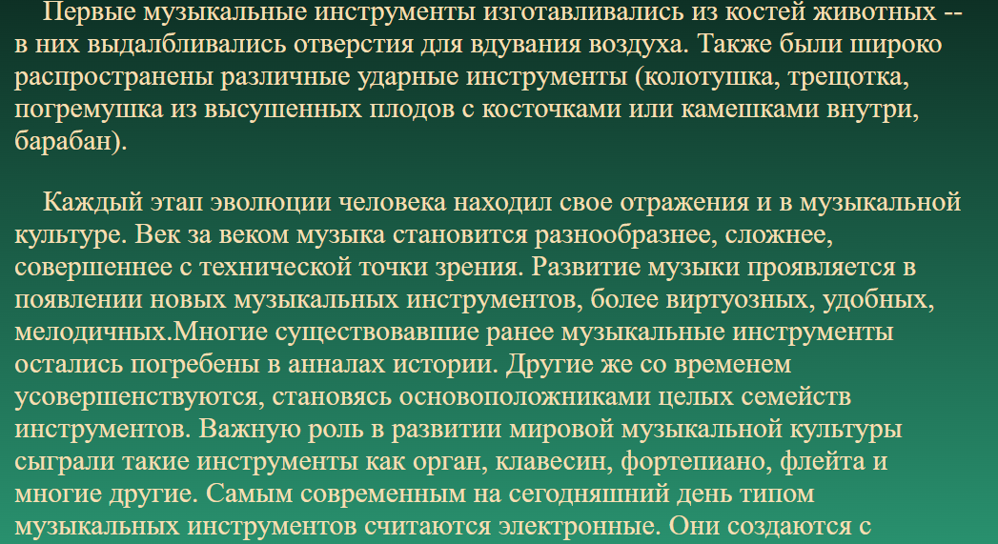

Так же в самом низу главной страницы есть окно обратной связи нужное для того, чтобы можно было связаться с магазином или создателем сайта. (Футер)



Побочные страницы так же сделаны в темно бирюзовых и темно белых тоннах.

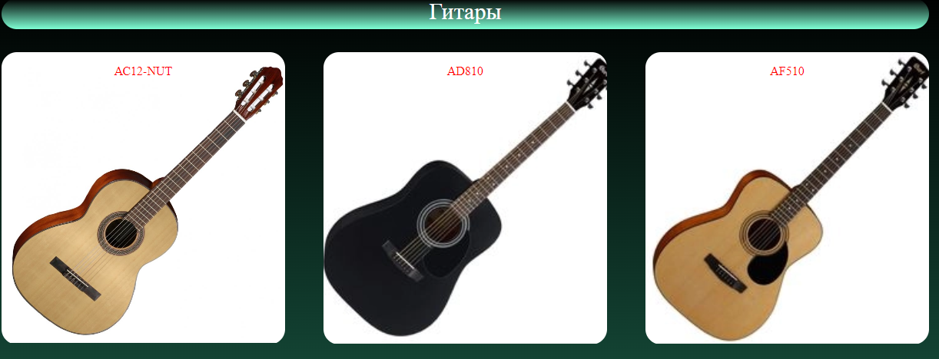

Данная страница предоставляет выбор гитар и их название и фото внешнего вида для описания надо нажать на фото, которое является ссылкой.

Страница описания и покупки в отличии от других сделана черно-белой и разделена на две соответствующие части (меню покупки и описание)

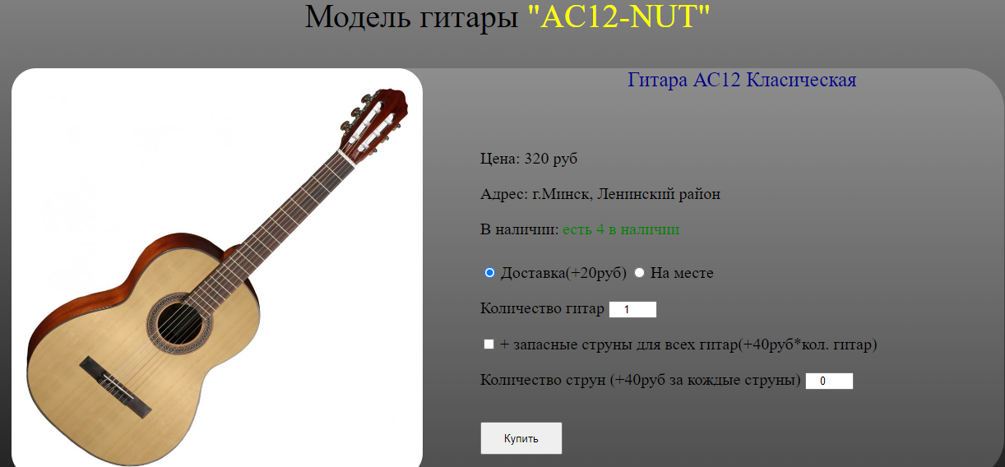

Меню покупки

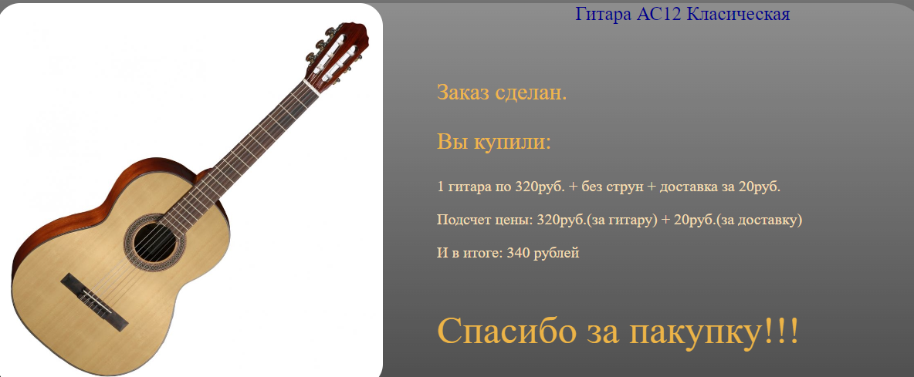

Меню покупки в случае покупки

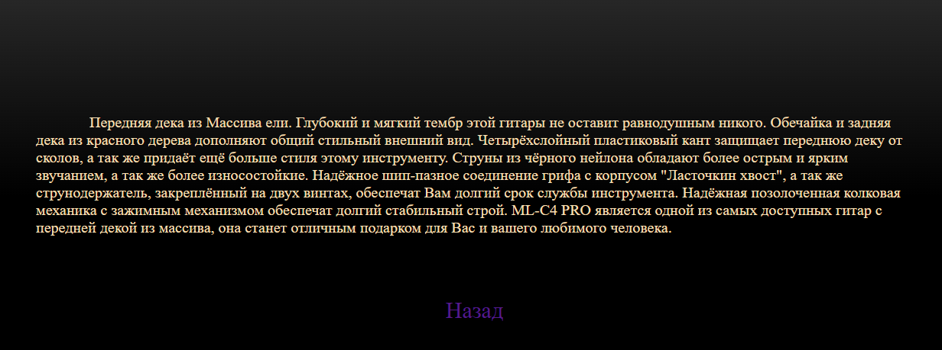

Описание товара

Данный сайт сделан преимущественно для струнных.

Сайт адаптирован для мобильных устройств и является кросс браузерным. В телефонном режиме на главной странице появляется бургер меню, обозначенное кружкой кофе (обычные три полоски выглядят слишком скучно).

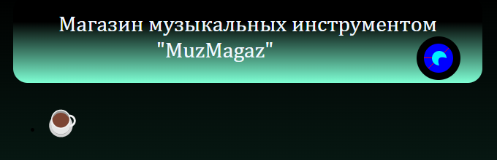

## Техническое задание

Поставлена задача реализовать многостраничный веб-сайт на тему «Веб магазин музыкальных инструментов». Сайт должен быть интерактивным, содержать актуальную информацию.

Меню навигации по сайту на всех страницах будет располагаться сверху и снизу. В меню будут предоставляться ссылки на основную информацию.

Сайт должен содержать следующие страницы: «Главная», «Страницы с видами товаров», «Сами товары(название, описание, покупка)».

Основными задачами сайта являются:

* предоставление навигационного меню;
* предоставление информации о магазине;
* предоставление информации об продукте;

В мобильной версии (ширина до 780px) страница должна адаптироваться под ширину устройства.

Основные требования к исполнителю: создание дизайна, проведение анализа существующих решений, создание прототипа и адаптивность сайта. В проекте используется гипертекстовый язык разметки HTML, CSS, Sass, графические элементы в формате SVG.

## Выбор средств реализации программного продукта.

Первым этапов является создание макета страниц веб-сайта. Для этого использовалось приложение для разработки интерфейсов и прототипирования Figma. Структура сайта создана с помощью языка разметки HTML, дизайн сайта оформлен с помощью CSS и Sass. JavaScript позволит сделать визуал для покупки продукта.

Для написания исходного кода был выбран бесплатный редактор Visual Studio Code (разработан Microsoft для Windows, Linux и macOS.), обеспечивающий удобную работу с несколькими файлами кода.

# Содержание всех страниц

## Главная страница

### Хедер

В нем представлены эмблема в виде SVG и название страницы, а также так есть анимация при наведении на название сайта эмблема начнет кружиться, а текст начинает менять цвет во все цвета радуги. Для того что бы хедер был визуально виден ему присвоен собственный градиент такой же, как и для всей страницы.



### Футер

В нем есть только текст с номером телефона создателя сайта и так же со ссылкой на его ВК. Он, как и хедер выделен цветам, но не градиентом, а черным, с каким-то процентом прозрачности.



### Остальная страница

Основная страница делится на три чисти: текст меню и реклама. Страница сделана на HTML, CSS.

Текст: это основной объем страницы. Содержит текст, имеющий следующее информационное содержание: история музыкальных инструментов.

Реклама: находиться справой стороны страницы и растянуто по вертикали так что бы можно было максимально много информации ввести, но пока что лишь оповещение о том, что можно вставить рекламу и номер куда звонить.

Меню: 3 кнопки ссылки и еще одна является вертикальным выпадающий список, элементы которой так же ссылки. При наведении на ссылки цвет текста меняется с бирюзового на фиолетовый. Каждая кнопка ссылка ведет на страницы выбора товара.



Меню имеет особую адаптацию для телефонов(меньше 780px) под название бургер меню. Если экран становиться меньше 780 пикселей, то меню пропадает и появляется кружка кофе при нажатии на которую появляется меню в вертикальном виде.

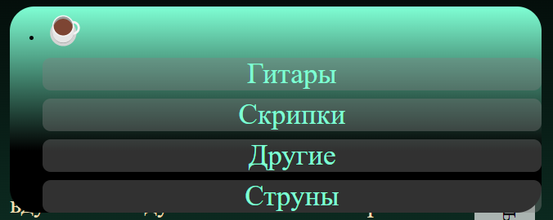

## Страница выбора товара

Страница сделана в черно бирюзовом свете и само по себе является таблицей из картинок-ссылок с хедером и футером. Страница сделана на HTML и SCSS. Таблица сделана с помощью grid верстки, благодаря этому таблица сразу адаптирована для разных устройств.

### Хедер

Текст ссылка, которая возвращает покупателя на главную страницу. Хедер выделен градиентом. Первоначально белый, но при наведении становиться фиолетовый.





### Футер

Ссылка “назад”, которая возвращает назад на главную страницу. Футор ничем не выделен, текст изначально фиолетовый.



### Основа страницы

Таблица фоток расположена в строчке по три фотки. При наведении фото приближается. Так же каждая фотка имеет небольшую строку сверху, где написана модель покупаемого элемента.

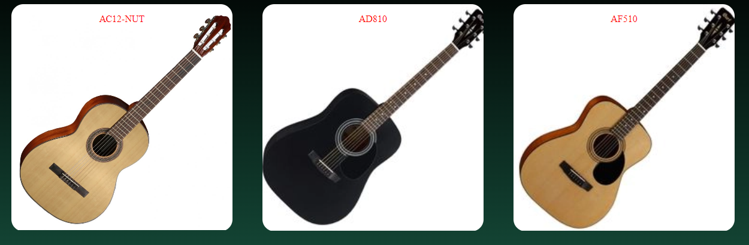

Увеличение картинки при наведении.

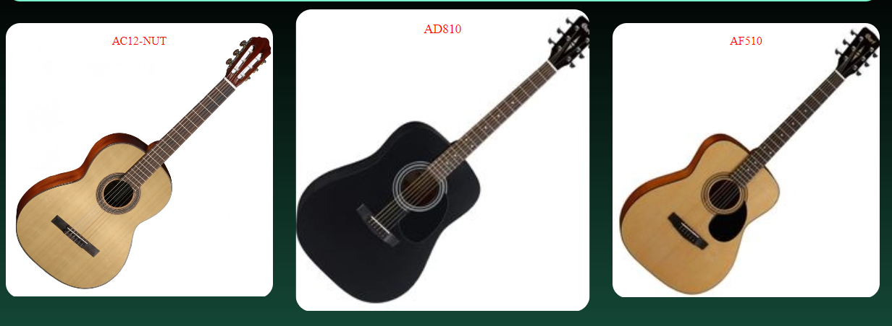

## Страница описания и покупки

Делиться на четыре части: хедер, меню покупки, описание и футер. Страница сделана на HTML, CSS и JavaScript. Это единственные виды страниц, сделанные не в бирюзово-черном виде, а в черно-белом виде.

### Хедер

В хедере записано название покупки и ее модель название черное и модель желтым.



### Футер

В футоре есть кнопка “назад” которая отправляет назад на страницу выбора товара. Текст фиолетового цвета на черном фоне.

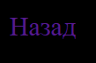

### Меню покупки

Меню представляет собой: фото, названия и вида продукта. Так же в меню есть цена товара, адрес магазина, сколько есть в наличии, оплата доставки если нужна, ввод количества покупаемых продуктов и выбор количества покупаемых струн (если нужны). Так же есть кнопка “Купить” при нажатии на которую происходит покупка и подсчет цены.

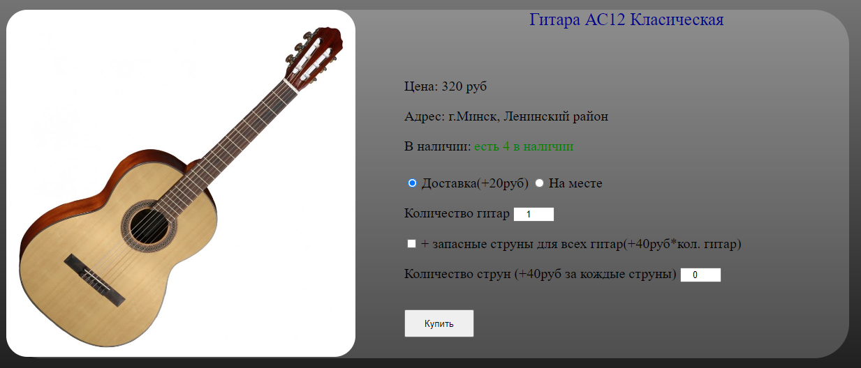

При нажатии купить активируется JS. В JS происходит изменение внешнего вида страницы на одобренную покупку, а так же происходит подсчет и вывод того что было куплено, и подсчет всей суммы покупки представленном в максимально подробном виде. Цвет сделан оранжевым и желтым цветом.

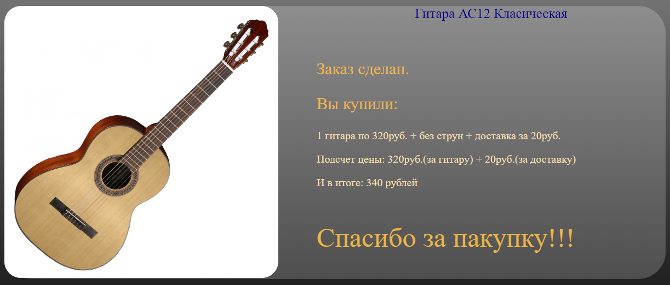

### Описание

Эта часть находиться сразу под меню покупки и представляет собой желтый текст который в краткой форме описывает предлагаемый товар.

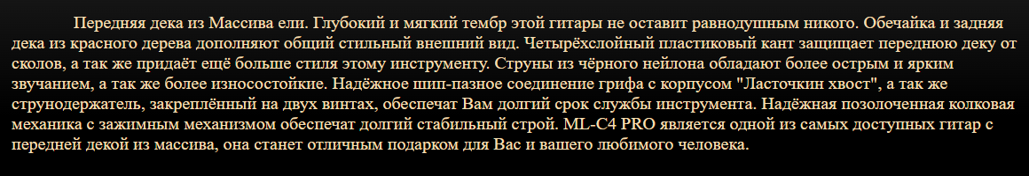

# Основные разделы

## Выбор способа верстки

Для того, чтобы сайт был удобным для пользователей различных устройств необходима адаптивность. Для этого будут использованы grid вёрстки и media запросы. Grid верстка позволит расставить элементы в нужном месте и зафиксировать для разных устройств, а media запрос поможет исправить те моменты которые не подходят для того или иного устройства. Плюс для многих элементов задавались относительные размеры(%).

## Выбор стилевого оформления

Цвет, это важная часть любого дизайна. В природе цвет оповещает об опасности или наоборот о своих, в психологии считается, что зная любимый цвет человека, можно примерно предположить его характер, при встрече человека мнение о нем строится по одежде и даже если одежда красивая но плохо подобрана по цвету то это вызывает дискомфорт. Все эти правила можно перенести на сайт если сайт плохо оформлен он может не привлечь внимание, а иногда и вовсе оттолкнуть.

Весь мой сайт сделан в градиенте светлых цветов и черного. Рассматривая конкретнее, мой сайт оформлен преимущественно в: белом, бирюзовом и черном цветах с примесями синего, желтого и красного.

## Разработка логотипа

Логотип — это фирменный знак, который люди ассоциируют с конкретным брендом. Хороший логотип должен быть масштабируемым, разборчивым, достаточно простым, запоминающимся и узнаваемым(мой лаготип запомниться если навести на название сайта).

Мой логотип нарисован с помощю векторной графики(SVG), что позволяет маштабировать его.

Разработка логотипа осуществлялась в графическом редакторе Figma. Дизайн довольно минималистичен, и как таковой в себе не несет смысловую нагрузку.

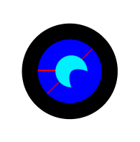

Первоначально задумывалось что в центре будет медиатор но это показалось клеширавонным и скучным поэтому я нарисовал бирюзовый круг(медиатор к слову на моей эмблеме есть но он намеренно такого же цвета что и фон что бы закрывать чать берюзового круга но не быть видным).

# Вывод

Данный сайт сделан не так как обычные сайты, тем не менее он все еще остается полезным, удобным и в каком-то плане красивым. Я исследовал другие сайты музыкальных инструментов и пришел к выводу, что брать чужое не выгодно(скучнее и сложнее чем придумать самому), поэтому данный дизайн и вид сайта можно представить как инновацию или личный эксперимент и опять же, несмотря на это, сайт способен в доступной и красивой форме дать пользователю нужную информацию.

# Заключение

В ходе проделанной работы был создан полноценный сайт позволяющий ознакомиться и приобрести музыкальный инструмент.

При разработке данного веб-сайта был использован широкий ряд языков разметки и таблиц стиля, который позволил увеличить функциональность и многократно повысил качество конечного продукта. Была использована адаптивная верстка для корректного отображения на всех устройствах.

В ходе выполнения данной задачи были рассмотрены плюсы и минусы аналогичных решений. В процессе осмотра выяснилось, каких тенденции в разработке дизайна веб-сайта стоит придерживаться.

При формировании технического задания были продумано содержание основных страниц веб-сайта.

Были выбраны инструменты для разработки веб-сайта.

При проектировании были разработаны прототипы, а далее созданы макеты дизайна страниц веб-сайта, при опоре на который был реализован сам веб-сайт. Для разработки прототипов и макетов станиц было использована программа Figma, ранее не изученная в ходе учебного процесса.

Были разработаны пользовательские элементы, спецэффекты и логотип, для идентификации веб-сайта, среди миллионов других интернет ресурсов.

Для качественного отображения картинок, на любом устройстве, было решено применять SVG-изображения, также был создан XML-документ.

В ходе тестирования была продемонстрирована валидность, кроссбраузерность и адаптивность веб-сайта.

Для разработки были использованы технологии, не изучаемые на данном курсе, такие, как JavaScript.

В пояснительной записке описана реализация поставленных в рамках дипломного проекта ряда задач:

* проанализировать существующие языки разметки, инструменты и библиотеки для создания веб-сайта;
* разработать макет и прототип сайта;
* разработать структуру веб-сайта;
* наполнить сайт информацией по теме;
* протестировать веб-сайт;
* разработать руководство пользователя.

Таким образом была полностью достигнута поставленная цель по разработке веб-сайта, были учтены все требования, все задачи курсового проекта выполнены.

# Список использованных источников

1. Документация по Figma [Электронный ресурс]. – Режим доступа: <https://help.figma.com> – Дата доступа 01.03.2022.
2. HTML5, CSS3 и JavaScript. Исчерпывающее руководство. [Электронный ресурс]. Режим доступа – <https://webbooks.com.ua/?p=1048> – Дата доступа 05.03.2022.
3. Новая большая книга CSS [Печатный ресурс]. Дата доступа 7.03.2022
4. Документация по Sass/SCSS [Электронный ресурс]. – Режим доступа: <https://sass-scss.ru/guide/> – Дата доступа 10.03.2022.
5. Документация по JavaScript/HTML [Электронный ресурс]. – Режим доступа: <https://developer.mozilla.org> – Дата доступа 10.03.2022.

Введение в кросс-браузерное тестирование [Электронный ресурс]. – Режим доступа: [https://developer.mozilla.org/ru/docs/Learn/Tools_and_testing/  
Cross_browser_testing/Introduction](https://developer.mozilla.org/ru/docs/Learn/Tools_and_testing/Cross_browser_testing/Introduction). – Дата обращения: 01.05.2022

# Приложение 1. Прототип веб-страницы

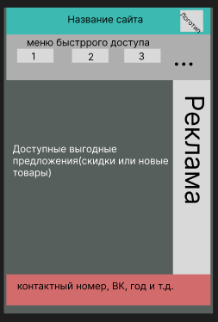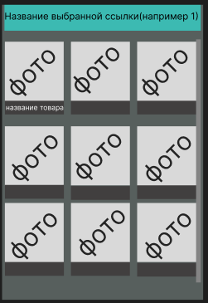

Главная страница Страница выбора продукта

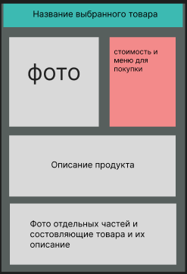

Страница описания и покупки

# Приложение 2. Макет структуры веб-сайта

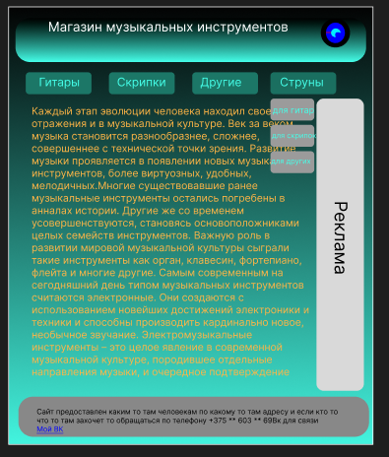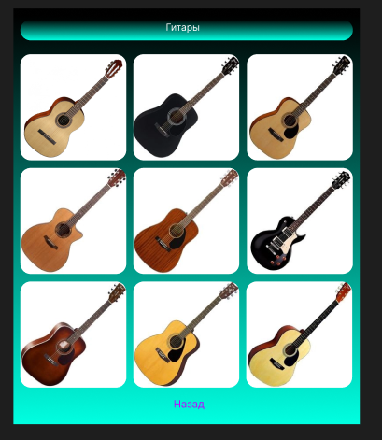

Макет главной страницы Макет страницы выбора товара

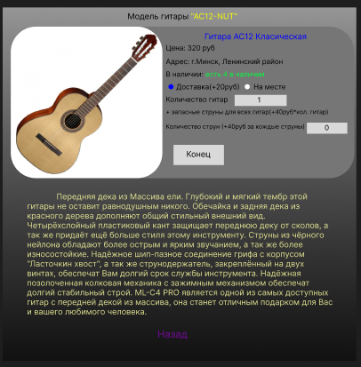

Макет страницы описания и покупки

# Приложение 3. Коды

 <svg width="60" height="60" viewBox="0 0 60 60" fill="none" xmlns="http://www.w3.org/2000/svg">

                <circle cx="30" cy="30" r="30" fill="black" />

                <path

                    d="M50 30C50 41.0457 41.0457 50 30 50C18.9543 50 10 41.0457 10 30C10 18.9543 18.9543 10 30 10C41.0457 10 50 18.9543 50 30Z"

                    fill="#0000FF" />

                <path fill-rule="evenodd" clip-rule="evenodd"

                    d="M44.2843 16L16 44.2843L15.7172 44.0014L44.0015 15.7172L44.2843 16Z" fill="#FF0000" />

                <path fill-rule="evenodd" clip-rule="evenodd" d="M29 30H10V29H29V30Z" fill="#FF0000" />

                <path

                    d="M41 30C29.889 25.7374 27.8579 32.297 31 40C25.4772 40 21 35.5228 21 30C21 24.4772 25.4772 20 31 20C36.5228 20 41 24.4772 41 30Z"

                    fill="#00F0FF" />

            </svg>

# SVG Логотипа

@keyframes hello {

    0% {

        rotate: 0;

        transform: skew(0);

        transform: translate(0, 0);

    }

    25% {

        transform: skew(50deg);

    }

    50% {

        rotate: 1080deg;

        transform: skew(0);

        transform: translate(-100px);

    }

    75% {

        transform: translate(-10px);

    }

    100% {

        transform: translate(0, 0);

        rotate: 0;

        transform: skew(0);

    }

}

Анимация логотипа

let no = document.getElementById('no');

let go = document.getElementById('go');

let but = document.getElementById('but');

let text = '';

let numb = 'Подсчет цены: ';

let del = document.getElementById('dell');

let str = document.getElementById('str');

let vid = document.querySelectorAll('.vid');

let first = 0;

let second = 0;

let threed = 0;

let sum = 0;

let neob = document.getElementById('neob');

let tt = document.getElementById('ob');

let finish = 'Спасибо за пакупку!!!';

str.addEventListener('click', function () {

    if (str.checked) { neob.style.display = "none"; tt.style.display = "block"; tt.innerHTML = "Струн столько же сколько гитар"; }

    else { neob.style.display = "block"; tt.style.display = "none"; }

})

but.addEventListener('click', function () {

    del.style.display = "none";

    but.style.display = "none";

    let schet = document.querySelector('.colich').value;

    let strun = document.querySelector('.struna').value;

    no.style.display = "block";

    no.innerHTML = "Заказ сделан.";

    go.style.display = "block";

    go.innerHTML = "Вы купили:";

    if (schet > 1) { text += schet + ' гитары по 320руб. '; numb += 320 * schet + 'руб.(за гитары) '; first = 320 * schet; }

    else { text += '1 гитара по 320руб. '; numb += 320 + 'руб.(за гитару) '; first = 320; }

    if (str.checked) { text += '+ ' + schet + ' пачек струн по 40руб. '; numb += '+ ' + 40 * schet + 'руб.(за струны) '; second = 40 * schet; }

    else {

        if (strun > 0) { text += '+ ' + strun + ' пачек струн по 40руб. '; numb += '+ ' + 40 * strun + 'руб.(за струны) '; second = 40 * strun; }

        else { text += '+ без струн '; }

    }

    if (vid[0].checked) { text += '+  доставка за 20руб. '; numb += '+ ' + 20 + 'руб.(за доставку) '; threed = 20; }

    else { text += '+ без доставки'; }

    sum = first + second + threed;

    document.querySelector('.text').innerHTML = text;

    document.querySelector('.pay').innerHTML = numb;

    document.querySelector('.text2').innerHTML = "И в итоге: " + sum + " рублей";

    document.getElementById('senk').innerHTML = finish;

})

JS код

# HTML

Главная страница

<!DOCTYPE html>

<html lang="en">

<head>

    <meta charset="UTF-8">

    <meta http-equiv="X-UA-Compatible" content="IE=edge">

    <meta name="viewport" content="width=device-width, initial-scale=1.0">

    <title>Магазин музыкальных инструментом "MuzMagaz"</title>

    <link rel="stylesheet" href="../css/main.css">

    <link rel="stylesheet" href="../xml/history.xml">

</head>

<body>

    <div class="fon">

        <header>

            <a href="" class="svg">

                <p class="ff">Магазин музыкальных инструментом "MuzMagaz"</p>

            </a>

            <svg width="60" height="60" viewBox="0 0 60 60" fill="none" xmlns="http://www.w3.org/2000/svg">

                <circle cx="30" cy="30" r="30" fill="black" />

                <path

                    d="M50 30C50 41.0457 41.0457 50 30 50C18.9543 50 10 41.0457 10 30C10 18.9543 18.9543 10 30 10C41.0457 10 50 18.9543 50 30Z"

                    fill="#0000FF" />

                <path fill-rule="evenodd" clip-rule="evenodd"

                    d="M44.2843 16L16 44.2843L15.7172 44.0014L44.0015 15.7172L44.2843 16Z" fill="#FF0000" />

                <path fill-rule="evenodd" clip-rule="evenodd" d="M29 30H10V29H29V30Z" fill="#FF0000" />

                <path

                    d="M41 30C29.889 25.7374 27.8579 32.297 31 40C25.4772 40 21 35.5228 21 30C21 24.4772 25.4772 20 31 20C36.5228 20 41 24.4772 41 30Z"

                    fill="#00F0FF" />

            </svg>

        </header>

        <div class="menu">

            <input type="checkbox" id="burger">

            <ul class="sev">

                <li>

                    <label for="burger" class="coffe">&#9749</label>

                    <!-- <label for="burger" class="coffe">&#9776</label> -->

                </li>

                <li class="fi">

                    <a class="next" href="../html/list2/gutar.html">Гитары</a>

                </li>

                <li>

                    <a class="next" href="../html/list2/skrip.html">Скрипки</a>

                </li>

                <li>

                    <a href="../html/list2/else.html" class="next">Другие</a>

                </li>

                <li class="strun">

                    <a>Струны</a>

                    <div class="void">

                        <a href="../html/list2/strun/gutar_str.html" class="next">Для гитар</a>

                        <a href="../html/list2/strun/skrip_str.html" class="next">Для скрипок</a>

                        <a href="../html/list2/strun/else_str.html" class="next">Для других</a>

                    </div>

                </li>

            </ul>

        </div>

        <div class="osn">

            <div class="history">

                <p class="phis">Первые музыкальные инструменты изготавливались из костей животных -- в них

                    выдалбливались отверстия

                    для вдувания воздуха. Также были широко распространены различные ударные инструменты (колотушка,

                    трещотка, погремушка из высушенных плодов с косточками или камешками внутри, барабан).</p>

                <p class="phis">

                    Каждый этап эволюции человека находил свое отражения и в музыкальной культуре. Век за веком музыка

                    становится разнообразнее, сложнее, совершеннее с технической точки зрения. Развитие музыки

                    проявляется в

                    появлении новых музыкальных инструментов, более виртуозных, удобных, мелодичных.Многие

                    существовавшие

                    ранее музыкальные инструменты остались погребены в анналах истории. Другие же со временем

                    усовершенствуются, становясь основоположниками целых семейств инструментов. Важную роль в развитии

                    мировой музыкальной культуры сыграли такие инструменты как орган, клавесин, фортепиано, флейта и

                    многие

                    другие.

                    Самым современным на сегодняшний день типом музыкальных инструментов считаются электронные. Они

                    создаются с использованием новейших достижений электроники и техники и способны производить

                    кардинально

                    новое, необычное звучание. Электромузыкальные инструменты – это целое явление в современной

                    музыкальной

                    культуре, породившее отдельные направления музыки, и очередное подтверждение тезису параллельности

                    развития культуры в целом и музыки в частности.

                </p>

            </div>

            <div class="adv">

                Здесь может быть ваша реклама позвоните по номеру +375 ** 603 ** 69

            </div>

        </div>

        <footer>

            Сайт предоставлен каким то там человекам по какому то там адресу и если кто то что то там захочет то

            обращаться по телефону +375 ** 603 ** 69

            <br>Вк для связи <a href="https://vk.com/id744723824" class="vk">Мой ВК</a>

        </footer>

    </div>

</body>

</html>

Страница выбора инструментов(гитара)

<!DOCTYPE html>

<html lang="en">

<head>

    <meta charset="UTF-8">

    <meta http-equiv="X-UA-Compatible" content="IE=edge">

    <meta name="viewport" content="width=device-width, initial-scale=1.0">

    <title>Гитары</title>

    <link rel="stylesheet" href="../../css/list2(scss)/gutar.css">

</head>

<body>

    <div class="fon">

        <header>

            <a href="../main.html">Гитары</a>

        </header>

        <div class="osn">

            <a href="../lest3/gitar/AC12-NUT.html">

                <div class="f1">

                    <p>АС12-NUT</p>

                </div>

            </a>

            <a href="../lest3/gitar/AD810.html" class="f2">

                <div>

                    <p>AD810</p>

                </div>

            </a>

            <a href="../lest3/gitar/AF510.html" class="f3">

                <div>

                    <p>AF510</p>

                </div>

            </a>

            <a href="../lest3/gitar/AR21C.html" class="f4">

                <div>

                    <p>AR21C</p>

                </div>

            </a>

            <a href="../lest3/gitar/CD60S.html" class="f5">

                <div>

                    <p>CD60S</p>

                </div>

            </a>

            <a href="../lest3/gitar/CR100.html" class="f6">

                <div>

                    <p>CR100</p>

                </div>

            </a>

            <a href="../lest3/gitar/Earth70.html" class="f7">

                <div>

                    <p>Earth70</p>

                </div>

            </a>

            <a href="../lest3/gitar/F310.html" class="f8">

                <div>

                    <p>F310</p>

                </div>

            </a>

            <a href="../lest3/gitar/LF3900.html" class="f9">

                <div>

                    <p>LF3900</p>

                </div>

            </a>

        </div>

        <footer>

            <a href="../main.html">Назад</a>

        </footer>

    </div>

</body>

</html>

Станица описания и покупки

<!DOCTYPE html>

<html lang="en">

<head>

    <meta charset="UTF-8">

    <meta http-equiv="X-UA-Compatible" content="IE=edge">

    <meta name="viewport" content="width=device-width, initial-scale=1.0">

    <title>Гитары-модель "AC12-NUT"</title>

    <link rel="stylesheet" href="../../../css/lest3/gitar/AC12-NUT.css">

</head>

<body>

    <div class="fon">

        <header>

            <p>Модель гитары </p>

            <p>"AC12-NUT"</p>

        </header>

        <div class="by">

            <img src="../../../foto/gitar/AC12-NUT.png" alt="">

            <div class="line">

                <div class="menu">

                    <p class="name">Гитара АС12 Класическая</p>

                    <div id="dell">

                        <p class="sell">Цена: 320 руб</p>

                        <p class="pos">Адрес: г.Минск, Ленинский район</p>

                        <div class="nal">

                            <p class="nul">В наличии:</p>

                            <p class="cl">есть 4 в наличии</p>

                        </div>

                        <input type="radio" class="vid" name="svaz" checked>

                        <label class="vide" for="vid">Доставка(+20руб)</label>

                        <input type="radio" class="vid" name="svaz">

                        <label class="vide" for="vid">На месте</label><br>

                        <p>Количество гитар <input type="number" min="1" max="4" value="1" class="colich"></p>

                        <div class="mony">

                            <input type="checkbox" id="str">

                            <p class="ob">+ запасные струны для всех гитар(+40руб*кол. гитар)</p>

                        </div>

                        <p id="neob">Количество струн (+40руб за кождые струны)

                            <input type="number" min="0" max="8" value="0" class="struna">

                        </p>

                        <p id="ob"></p>

                    </div>

                    <p id="no"></p>

                    <p id="go"></p>

                    <p class="text"></p>

                    <p class="pay"> </p>

                    <p class="text2"></p>

                    <p id="senk"></p>

                </div>

                <input type="button" class="but" id="but" value="Купить">

            </div>

        </div>

        <div class="coment">

            <p> Передняя дека из Массива ели. Глубокий и мягкий тембр этой гитары не оставит равнодушным никого.

                Обечайка и задняя дека из красного дерева дополняют общий стильный внешний вид. Четырёхслойный

                пластиковый кант защищает переднюю деку от сколов, а так же придаёт ещё больше стиля этому инструменту.

                Струны из чёрного нейлона обладают более острым и ярким звучанием, а так же более износостойкие.

                Надёжное шип-пазное соединение грифа с корпусом "Ласточкин хвост", а так же струнодержатель,

                закреплённый на двух винтах, обеспечат Вам долгий срок службы инструмента. Надёжная позолоченная

                колковая механика с зажимным механизмом обеспечат долгий стабильный строй. ML-C4 PRO является одной из

                самых доступных гитар с передней декой из массива, она станет отличным подарком для Вас и вашего

                любимого человека.</p>

        </div>

        <footer>

            <a href="../../list2/gutar.html">Назад</a>

        </footer>

    </div>

    <script src="../../../js/gitar/AC12-NUT.js"></script>

</body>

</html>

Страница выбора струн

<!DOCTYPE html>

<html lang="en">

<head>

    <meta charset="UTF-8">

    <meta http-equiv="X-UA-Compatible" content="IE=edge">

    <meta name="viewport" content="width=device-width, initial-scale=1.0">

    <title>Гитары</title>

    <link rel="stylesheet" href="../../../css/list2(scss)/strun/gutar_str.css">

</head>

<body>

    <div class="fon">

        <header>

            <a href="../../main.html">Струны для гитар</a>

        </header>

        <div class="osn">

            <a href="../../lest3/strun/gitar/elexir10_47.html">

                <div class="f1"></div>

            </a>

            <a href="../../lest3/strun/gitar/elexir11_52.html">

                <div class="f2"></div>

            </a>

            <a href="../../lest3/strun/gitar/elexir12_53.html">

                <div class="f3"></div>

            </a>

            <a href="../../lest3/strun/gitar/earThroow10_50.html">

                <div class="f4"></div>

            </a>

            <a href="../../lest3/strun/gitar/earThroow11_52.html">

                <div class="f5"></div>

            </a>

            <a href="../../lest3/strun/gitar/earThroow12_54.html">

                <div class="f6"></div>

            </a>

            <a href="../../lest3/strun/gitar/daddario1.html">

                <div class="f7"></div>

            </a>

            <a href="../../lest3/strun/gitar/daddario2.html">

                <div class="f8"></div>

            </a>

            <a href="../../lest3/strun/gitar/daddario3.html">

                <div class="f9"></div>

            </a>

        </div>

        <footer>

            <a href="../../main.html">Назад</a>

        </footer>

    </div>

</body>

</html>

Страница покупки струн(элексиры)

<!DOCTYPE html>

<html lang="en">

<head>

    <meta charset="UTF-8">

    <meta http-equiv="X-UA-Compatible" content="IE=edge">

    <meta name="viewport" content="width=device-width, initial-scale=1.0">

    <title>Струны-модель "Elixir 12 | 53"</title>

    <link rel="stylesheet" href="../../../../css/lest3/strun/gitar/elexir12_53.css">

</head>

<body>

    <div class="fon">

        <header>

            <p>Модель струн </p>

            <p>"Elixir 12 | 53"</p>

        </header>

        <div class="by">

            <img src="../../../../foto/strun/gitar/elexir12_53.png" alt="">

            <div class="line">

                <div class="menu">

                    <p class="name">Струны на гитару Elixir 12|53</p>

                    <div id="dell">

                        <p class="sell">Цена: 40 руб</p>

                        <p class="pos">Адрес: г.Минск, Ленинский район</p>

                        <div class="nal">

                            <p class="nul">В наличии:</p>

                            <p class="cl">есть 18 в наличии</p>

                        </div>

                        <input type="radio" class="vid" name="svaz" checked>

                        <label class="vide" for="vid">Доставка(+20руб)</label>

                        <input type="radio" class="vid" name="svaz">

                        <label class="vide" for="vid">На месте</label><br>

                        <p>Количество струн <input type="number" min="1" max="18" value="1" class="colich"></p>

                    </div>

                    <p id="no"></p>

                    <p id="go"></p>

                    <p class="text"></p>

                    <p class="pay"> </p>

                    <p class="text2"></p>

                    <p id="senk"></p>

                </div>

                <input type="button" class="but" id="but" value="Купить">

            </div>

        </div>

        <div class="coment">

            <p>Толщина струн (первая 12 шестая 53) для акустики лучшие струны на свете</p>

        </div>

        <footer>

            <a href="../../../list2/strun/gutar_str.html">Назад</a>

        </footer>

    </div>

    <script src="../../../../js/strun/gitar/elexir.js"></script>

</body>

</html>

# CSS

Главной страницы

body {

    background: linear-gradient(to top, rgb(54, 192, 146) 2%, black), no-repeat;

}

.fon {

    height: 1170px;

    grid-gap: 50px;

    margin-left: 20px;

    margin-right: 20px;

    padding-left: 10px;

    padding-right: 10px;

}

.adv {

    height: 800px;

    border-radius: 20px;

    background-color: rgba(255, 255, 255, 0.651);

    writing-mode: vertical-rl;

    font-size: 33px;

    float: right;

    width: 10%;

    text-align: center;

    padding-right: 10px;

}

label {

    display: none;

}

input {

    display: none;

}

footer {

    padding-left: 20px;

    padding-top: 10px;

    display: block;

    margin-top: 20px;

    height: 105px;

    width: 100%;

    text-align: left;

    color: rgb(77, 77, 77);

    font-size: 25px;

    background-color: rgba(0, 0, 0, 0.2);

    border-radius: 10px;

}

@media (max-width: 780px) {

    .fon {

        height: 1970px;

    }

    footer {

        margin-top: 20px;

        height: 120px;

    }

    .adv {

        height: 1200px;

    }

    .osn {

        margin-top: 50px;

    }

    label {

        display: block;

        width: 55px;

        font-size: 40px;

        color: white;

    }

    .menu {

        flex-direction: column;

        /* position: absolute; */

        height: 200px;

    }

    .menu>ul li:not(:nth-child(1)) {

        display: none;

    }

    .history p {

        display: block;

        width: 500px;

    }

    input:checked~.sev {

        background: linear-gradient(to top, black 30%, aquamarine), no-repeat;

        z-index: 10;

        border-radius: 30px;

        width: 95%;

        display: block;

    }

    input:checked~.sev li:not(:nth-child(1)) {

        display: block;

        width: 100%;

        margin-top: 10px;

        margin-bottom: 0px;

    }

}

header {

    font-family: Cambria, Cochin, Georgia, Times, 'Times New Roman', serif;

    width: 100%;

    height: 100px;

    background: linear-gradient(to bottom, black 30%, aquamarine);

    border-radius: 20px;

    margin-bottom: 10px;

    padding-top: 20px;

    text-align: center;

    font-size: 30px;

}

header p {

    /* margin-top: 10px; */

    display: inline;

    color: aliceblue;

}

svg {

    display: inline;

    float: right;

    margin-right: 30px;

    /* margin-top: 15px; */

    /* margin-bottom: 4px; */

}

.menu {

    /* background-color: gray; */

    width: 100%;

    height: 100px;

    margin-bottom: 10px;

    display: flex;

}

.sev li:not(:nth-child(1)) {

    margin-right: 41px;

    margin-top: 25px;

    border-radius: 10px;

    font-size: 35px;

    display: inline;

    float: left;

    /* border: gray 1px solid; */

    background-color: rgba(128, 128, 128, 0.384);

    color: aquamarine;

    width: 230px;

    height: 40px;

    text-align: center;

}

li a {

    text-decoration: none;

    color: aquamarine;

    border-radius: 7px;

}

.osn {

    display: inline;

    width: 100%;

    height: 500px;

}

.history {

    /* margin-top: 0px; */

    display: inline-block;

    height: 800px;

    width: 83%;

    /* background-color: blue; */

}

.history p {

    text-indent: 30px;

    font-size: 30px;

    color: wheat;

}

.strun {

    height: 40px;

    position: relative;

    display: inline-block;

}

.void {

    position: absolute;

    display: none;

}

.strun:hover .void,

.void a {

    display: block;

}

.void a {

    /* border: 1px black solid; */

    background-color: gray;

    margin-top: 2px;

}

.next:hover {

    color: blueviolet;

    transition: all 0.5s;

}

.vk {

    color: blue;

    text-decoration: none;

}

.vk:hover {

    color: aqua;

    transition: all 1s;

}

.svg {

    text-decoration: none;

}

.svg:hover~svg {

    animation: hello infinite 3.5s;

}

@keyframes hello {

    0% {

        rotate: 0;

        transform: skew(0);

        transform: translate(0, 0);

    }

    25% {

        transform: skew(50deg);

    }

    50% {

        rotate: 1080deg;

        transform: skew(0);

        transform: translate(-100px);

    }

    75% {

        transform: translate(-10px);

    }

    100% {

        transform: translate(0, 0);

        rotate: 0;

        transform: skew(0);

    }

}

.svg p:hover {

    animation: col infinite linear 3.5s;

}

@keyframes col {

    from {

        color: red;

    }

    14.3% {

        color: orange;

    }

    28.6% {

        color: yellow;

    }

    42.9% {

        color: green;

    }

    57.2% {

        color: cyan;

    }

    71.5% {

        color: blue;

    }

    85.8% {

        color: magenta;

    }

    to {

        color: red;

    }

}

Страница выбора инструмента(SCSS)

body {

    background: linear-gradient(to top, rgb(54, 192, 146) 2%, black), no-repeat;

    .fon {

        height: 1380px;

        grid-gap: 50px;

        margin-left: 20px;

        margin-right: 20px;

        header {

            width: 100%;

            height: 40px;

            background: linear-gradient(to bottom, black 1%, aquamarine);

            border-radius: 20px;

            margin-bottom: 30px;

            text-align: center;

            font-size: 30px;

            padding-top: 0px;

            a {

                color: white;

                text-decoration: none;

                &:hover {

                    color: blueviolet;

                    transition: all 0.5s;

                }

            }

        }

        .osn {

            display: grid;

            grid-gap: 50px;

            grid-template-columns: 1fr 1fr 1fr;

            grid-template-rows: 85% 85% 85%;

            a {

                text-decoration: none;

                border-radius: 20px;

                &:hover {

                    transition: all 0.2s;

                    transform: scale(1.1);

                }

                &:nth-child(1) {

                    background: url(../../foto/gitar/AC12-NUT.png) no-repeat;

                    background-size: 380px;

                }

                &:nth-child(2) {

                    background: url(../../foto/gitar/AD810.png) no-repeat;

                    background-size: 380px;

                }

                &:nth-child(3) {

                    background: url(../../foto/gitar/AF510.png) no-repeat;

                    background-size: 380px;

                }

                &:nth-child(4) {

                    background: url(../../foto/gitar/AR21C.png) no-repeat;

                    background-size: 380px;

                }

                &:nth-child(5) {

                    background: url(../../foto/gitar/CD60S.png) no-repeat;

                    background-size: 380px;

                }

                &:nth-child(6) {

                    background: url(../../foto/gitar/CR100.png) no-repeat;

                    background-size: 380px;

                }

                &:nth-child(7) {

                    background: url(../../foto/gitar/Earth70.png) no-repeat;

                    background-size: 380px;

                }

                &:nth-child(8) {

                    background: url(../../foto/gitar/F310.png) no-repeat;

                    background-size: 380px;

                }

                &:nth-child(9) {

                    background: url(../../foto/gitar/LF3900.png) no-repeat;

                    background-size: 380px;

                }

                div {

                    height: 100px;

                    p {

                        margin-bottom: 10px;

                        text-align: center;

                        color: red;

                    }

                }

            }

        }

        footer {

            margin-top: 830px;

            text-align: center;

            font-size: 30px;

            a {

                text-decoration: none;

            }

        }

    }

}

@media (max-width: 780px) {

    .fon {

        height: 1600px;

    }

}

Страница описания и покупки

body {

    background: linear-gradient(to top, black 20%, gray), no-repeat;

}

.fon {

    height: 1000px;

    grid-gap: 50px;

    margin-left: 20px;

    margin-right: 20px;

}

header {

    text-align: center;

    font-size: 40px;

    margin-bottom: 40px;

    color: black;

}

.nul {

    display: inline;

}

.cl {

    display: inline;

    color: green;

    margin-bottom: 20px;

}

header p {

    display: inline;

}

header p:nth-child(2) {

    color: yellow;

}

footer {

    text-align: center;

    font-size: 30px;

    margin-top: 80px;

}

footer a {

    text-decoration: none;

}

img {

    width: 500px;

    margin-right: 70px;

    display: inline;

    float: left;

    border-radius: 30px;

}

.nal {

    margin-bottom: 30px;

}

.name {

    text-align: center;

    font-size: 25px;

    color: darkblue;

    margin-bottom: 70px;

}

.by p:not(.name) {

    font-size: 20px;

    text-align: left;

}

.by {

    height: 500px;

    border-radius: 50px;

    background-color: rgba(255, 255, 255, 0.199);

}

.colich {

    text-align: center;

}

.vide {

    font-size: 20px;

}

.struna {

    text-align: center;

}

.but {

    display: block;

    margin-top: 50px;

    margin-bottom: 20px;

    width: 100px;

    position: relative;

    height: 40px;

}

.coment {

    margin-top: 100px;

    text-indent: 70px;

    padding: 0 30px;

    font-size: 20px;

    color: wheat;

}

.mony {

    margin-top: 20px;

}

.mony input {

    display: inline;

}

.mony p {

    display: inline;

}

#no {

    color: rgba(248, 186, 70, 0.932);

    font-size: 30px;

}

#go {

    color: rgba(248, 186, 70, 0.932);

    font-size: 30px;

}

.text2,

.text,

.pay {

    color: wheat;

}

.str:checked .neob {

    display: none;

}

.menu {

    display: block;

    height: 380px;

}

#senk {

    font-size: 50px;

    color: rgba(248, 186, 70, 0.932);

    margin-top: 60px;

}

.ob {

    display: none;

}

@media (max-width: 780px) {

    .fon {

        height: 1690px;

    }

    .by {

        height: 600px;

    }

    img {

        display: block;

        width: 70%;

        margin: 0 110px;

        margin-top: 50px;

        margin-bottom: 10px;

    }

    .menu {

        margin-bottom: 10px;

        display: block;

        height: 950px;

    }

    .line {

        padding-left: 120px;

        padding-bottom: 20px;

        border-radius: 30px;

        display: block;

        height: 1050px;

        background-color: rgba(128, 128, 128, 0.5);

    }

    .coment {

        display: block;

        margin-top: 550px;

    }

    .name {

        font-size: 30px;

        margin-right: 100px;

    }

}

.pay {

    display: block;

}

Страница выбора струн(SCSS)

body {

    background: linear-gradient(to top, rgb(54, 192, 146) 2%, black), no-repeat;

    .fon {

        height: 1380px;

        grid-gap: 50px;

        margin-left: 20px;

        margin-right: 20px;

        header {

            width: 100%;

            height: 40px;

            background: linear-gradient(to bottom, black 1%, aquamarine);

            border-radius: 20px;

            margin-bottom: 30px;

            text-align: center;

            font-size: 30px;

            padding-top: 0px;

            a {

                color: white;

                text-decoration: none;

                &:hover {

                    color: blueviolet;

                    transition: all 0.5s;

                }

            }

        }

        .osn {

            display: grid;

            grid-gap: 50px;

            grid-template-columns: 1fr 1fr 1fr;

            grid-template-rows: 85% 85% 85%;

            a {

                text-decoration: none;

                border-radius: 20px;

                &:hover {

                    transition: all 0.2s;

                    transform: scale(1.1);

                }

                &:nth-child(1) {

                    background: url(../../../foto/strun/gitar/elexir10_47.png) no-repeat;

                    background-size: 400px;

                }

                &:nth-child(2) {

                    background: url(../../../foto/strun/gitar/elexir11_52.png) no-repeat;

                    background-size: 380px;

                }

                &:nth-child(3) {

                    background: url(../../../foto/strun/gitar/elexir12_53.png) no-repeat;

                    background-size: 380px;

                }

                &:nth-child(4) {

                    background: url(../../../foto/strun/gitar/earThroow10_50.png) no-repeat;

                    background-size: 380px;

                }

                &:nth-child(5) {

                    background: url(../../../foto/strun/gitar/earThroow11_52.png) no-repeat;

                    background-size: 370px;

                }

                &:nth-child(6) {

                    background: url(../../../foto/strun/gitar/earThroow12_54.png) no-repeat;

                    background-size: 360px;

                }

                &:nth-child(7) {

                    background: url(../../../foto/strun/gitar/daddario1.png) no-repeat;

                    background-size: 380px;

                }

                &:nth-child(8) {

                    background: url(../../../foto/strun/gitar/daddario2.png) no-repeat;

                    background-size: 380px;

                }

                &:nth-child(9) {

                    background: url(../../../foto/strun/gitar/daddario3.png) no-repeat;

                    background-size: 380px;

                }

                div {

                    height: 100px;

                    p {

                        margin-bottom: 10px;

                        text-align: center;

                        color: red;

                    }

                }

            }

        }

        footer {

            margin-top: 830px;

            text-align: center;

            font-size: 30px;

            a {

                text-decoration: none;

            }

        }

    }

}

@media (max-width: 780px) {

    .fon {

        height: 1600px;

    }

}

Страница покупки струн

body {

    background: linear-gradient(to top, black 20%, gray), no-repeat;

}

.fon {

    height: 950px;

    grid-gap: 50px;

    margin-left: 20px;

    margin-right: 20px;

}

header {

    text-align: center;

    font-size: 40px;

    margin-bottom: 40px;

    color: black;

}

.nul {

    display: inline;

}

.cl {

    display: inline;

    color: green;

    margin-bottom: 20px;

}

header p {

    display: inline;

}

header p:nth-child(2) {

    color: yellow;

}

footer {

    text-align: center;

    font-size: 30px;

    margin-top: 80px;

}

footer a {

    text-decoration: none;

}

img {

    width: 500px;

    margin-right: 70px;

    display: inline;

    float: left;

    border-radius: 30px;

}

.nal {

    margin-bottom: 30px;

}

.name {

    text-align: center;

    font-size: 25px;

    color: darkblue;

    margin-bottom: 70px;

}

.by p:not(.name) {

    font-size: 20px;

    text-align: left;

}

.by {

    height: 500px;

    border-radius: 50px;

    background-color: rgba(255, 255, 255, 0.199);

}

.colich {

    text-align: center;

}

.vide {

    font-size: 20px;

}

.struna {

    text-align: center;

}

.but {

    display: block;

    margin-top: 50px;

    margin-bottom: 20px;

    width: 100px;

    position: relative;

    height: 40px;

}

.coment {

    margin-top: 200px;

    text-indent: 70px;

    padding: 0 30px;

    font-size: 20px;

    color: wheat;

}

.mony {

    margin-top: 20px;

}

.mony input {

    display: inline;

}

.mony p {

    display: inline;

}

#no {

    color: rgba(248, 186, 70, 0.932);

    font-size: 30px;

}

#go {

    color: rgba(248, 186, 70, 0.932);

    font-size: 30px;

}

.text2,

.text,

.pay {

    color: wheat;

}

.str:checked .neob {

    display: none;

}

.menu {

    display: block;

    height: 380px;

}

#senk {

    font-size: 50px;

    color: rgba(248, 186, 70, 0.932);

    margin-top: 60px;

}

.ob {

    display: none;

}

@media (max-width: 780px) {

    .fon {

        height: 1490px;

    }

    .by {

        height: 600px;

    }

    img {

        display: block;

        width: 70%;

        margin: 0 110px;

        margin-top: 50px;

        margin-bottom: 10px;

    }

    .menu {

        margin-bottom: 10px;

        display: block;

        height: 950px;

    }

    .line {

        padding-left: 120px;

        padding-bottom: 20px;

        border-radius: 30px;

        display: block;

        height: 1050px;

        background-color: rgba(128, 128, 128, 0.5);

    }

    .coment {

        display: block;

        margin-top: 550px;

    }

    .name {

        font-size: 30px;

        margin-right: 100px;

    }

}

.pay {

    display: block;

}